***Instructions***

<Supprimer ces pages d’instructions de votre document final>

***Plan de transport scolaire***

Ce modèle de plan est conçu pour aider les animateurs à recueillir des données tout au long du processus de planification du transport scolaire, et faciliter l’élaboration d’un plan en présentant ici l’ensemble des composantes d’un tel plan. Le pied de page change automatiquement de numéro de page selon la longueur du document. Vous pouvez donc ajouter du texte et des photos ou supprimer les pages dont vous n’aurez plus besoin, pour que votre document final coule mieux. La table des matières contient des instructions supplémentaires.

Tout passage surligné en jaune est soit une case à remplir, soit une remarque à supprimer. Votre plan final ne devrait contenir aucun passage surligné.

Pages essentielles :

* **Profil de l’école**
* **Objectifs**
* **Résumé des défis liés au transport**
* **Collecte des données de base : résumé des constats (des sondages et tours à pied)**
* **Équipe et approbation**
* **Évaluation : résumé des constats de suivi**
* **Mise à jour annuelle**
* **PLAN D’ACTION (avec mises à jour)**

Outre ces pages essentielles, le Plan de transport scolaire peut inclure :

* un calendrier des principales tâches
* une section sur le comptage de la circulation routière
* des documents d’appui
* des exemples d’œuvres d’art d’élèves
* des œuvres d’art et des photos illustrant le succès de divers projets et mesures du plan d’action
* des dessins techniques des améliorations de l’infrastructure

Une fois signé l’accord de participation de l’école, le profil de l’école pourra être rédigé avec le directeur ou la directrice et le personnel de l’école, et votre plan de transport scolaire aura démarré.

Certains renseignements à ajouter au *Calendrier des principales tâches* seront obtenus auprès du directeur ou de la directrice de l’école (p. ex., dates des sondages menés en classe ou auprès des parents), d’autres auprès du comité PTS de l’école et du comité des parties intéressées municipales. La page *Collecte des données de base : résumé des constats* s’accompagne de ressources (sondages, directives pour les tours à pied, outils d’observation et de comptage de la circulation) qui serviront aux collectes de données. La section « Ressources communautaires : modèles » de la Trousse PTS fournit des exemples (en anglais) de rapports sommaires.

Le présent modèle de plan d’action servira au tout début du processus : emportez‑le à la réunion qui précèdera le tour à pied de l’école pour pouvoir y ajouter sur‑le‑champ les mesures du plan d’action et le nom des personnes chargées de les exécuter. Dès que les pages essentielles et toute autre section seront prêtes, votre plan de transport scolaire devra être signé par les chefs du comité PTS municipal et du comité PTS de l’école.

MISE À JOUR DU PLAN

Un plan de transport scolaire est un document évolutif qu’il faut mettre à jour régulièrement, au rythme des résultats d’évaluations et des collectes de nouvelles données. Le plan d’action doit lui aussi être mis à jour régulièrement. La page *Mise à jour annuelle* peut servir de registre des signataires officiels.

Plan de transport scolaire de   
<nom de l’école>

***<Date>***

<Photo de l’école>

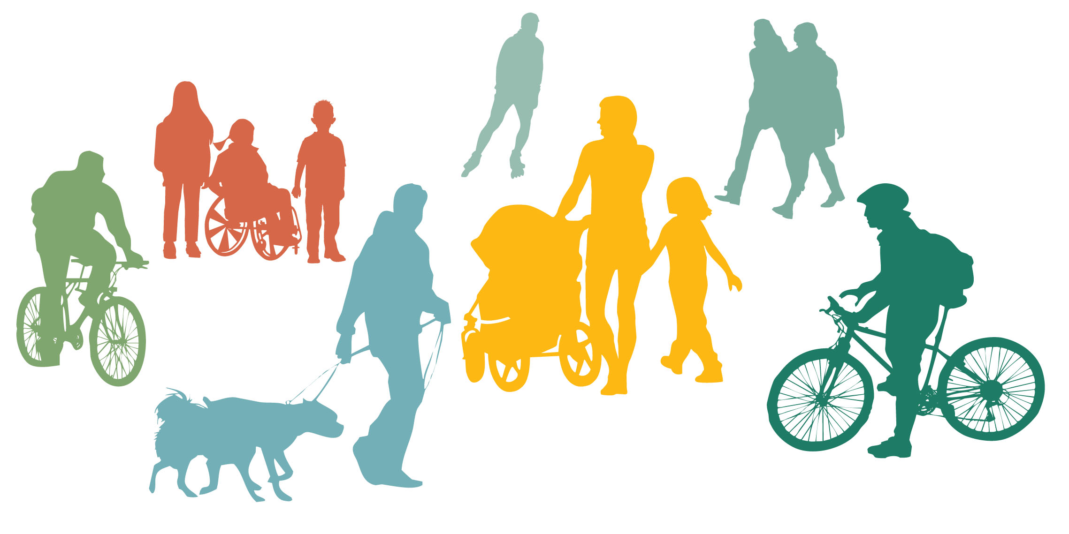





<Insérer autres logos ici>

***Table des matières***

[Remarque : la Table des matières repère automatiquement tout texte de style *Titre 1* et *Titre 2* (en anglais, *Heading 1* et *Heading 2*). Pour ajouter d’autres sections à la Table des matières, cliquez sur la page qui précède celle où vous voulez insérer votre texte, cliquez d’abord sur *Mise en page*, dans la barre d’outils supérieure (en anglais : *Page Layout*), puis sur *Sauts de page* (en anglais : *Breaks*), puis *Page suivante* (en anglais : *Next Page*)*.* L’en‑tête, en haut à gauche, contient automatiquement les mots « Plan de transport scolaire » et l’image. En haut de la nouvelle page, assurez‑vous que le titre que vous voulez ajouter à la Table des matières est bien en style *Titre 1* (*Heading 1*). Mettez les sous‑titres en style *Titre 2* (*Heading 2*). Une fois terminé, surlignez la Table des matières, puis mettez‑la à jour.

Supprimez ces instructions dans la version finale de votre Plan.]

Table des matières 3

Introduction 4

À propos de la planification du transport scolaire (PTS) 4

À propos de la PTS à <collectivité locale> 5

À propos de l’école 6

Profil de l’école 6

Carte de l’aire couverte par le plan de transport scolaire 7

Calendrier des principales tâches 8

Objectifs 9

Résumé des défis liés au transport 10

Collecte des données de base : résumé des constats 11

Sondage en classe auprès des élèves : constats 11

Tour à pied du terrain de l’école 12

Tour à pied des élèves 13

Sondage auprès des familles : constats 14

Comptage de la circulation routière : constats 15

Évaluation : résumé des constats de suivi 16

Mise en œuvre 18

Mesures du plan d’action complétées 18

Équipe et approbation 19

Mise à jour annuelle 20

Documents d’appui 21

Annexe : PLAN D’ACTION 22

***Introduction***

***À propos de la planification du transport scolaire (PTS)***

Un plan de transport scolaire est un document évolutif qui appartient à l’école et que cette dernière doit mettre à jour régulièrement pour qu’il reflète les mesures du plan d’action et les résultats d’évaluations. Le plan de transport scolaire fait partie d’un processus complet de planification du transport scolaire (PTS), lancé en 2007 dans toutes les régions du Canada, et dont l’élaboration et la mise en œuvre ont été couronnées de succès.

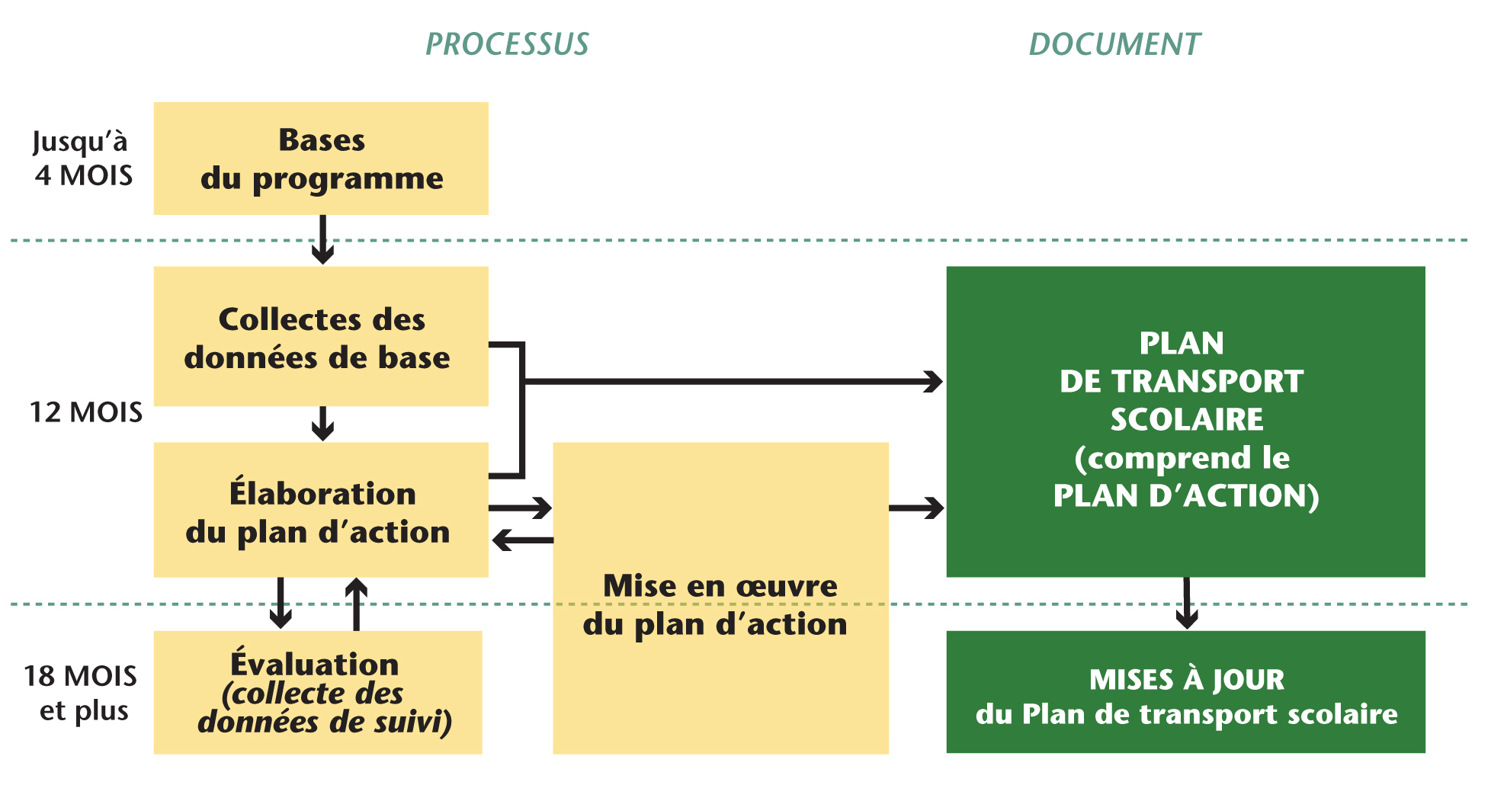

Le projet national *Mobilité, santé et bonheur des enfants : modèle canadien de planification du transport scolaire*, qui s’est achevé en 2012, combinait des activités du programme EAS (Écoliers actifs et en sécurité) et les principes de gestion de la demande de transport. Son but était d’inciter les élèves, les familles et le personnel scolaire à adopter des modes de transport actifs et durables, et de réduire les risques pour la santé des enfants en s’attaquant aux obstacles que posent certaines attitudes à l’égard du transport actif et un aménagement urbain dominé par l’automobile dans les quartiers où se trouvent les écoles. Avant même la mise en œuvre du plan d’action de chaque école participante, dès mars 2012 on observait dans certaines provinces un taux d’adoption du transport actif pouvant atteindre 6 p. 100, certaines écoles affichant un taux dépassant 20 p. 100.

Selon les résultats d’une étude sur le PTS menée en 2014-2016, le programme PTS s’avère une intervention rentable.

**Avec une mise en œuvre et une coordination efficaces, la PTS peut produire des changements positifs dans les habitudes de transport scolaire, et, au bout du compte, peut apporter des bienfaits importants pour l’économie, l’environnement et l’activité physique.**

Les recherches menées par Green Communities en Ontario démontrent que le modèle PTS s’adapte bien à divers contextes communautaires (centre de ville, banlieues proches et lointaines, zones rurales). Lorsque les données sur les changements de mode de transport sont combinées aux coûts réels de mise en œuvre de la PTS, les résultats sont encourageants : un rapport avantages‑coûts de 2,4 après un an de mise en œuvre.

***Ressources nationales***

La présentation du concept de PTS est assurée par une coalition d’organismes de toutes les régions du Canada, qui collaborent pour que davantage d’écoliers puissent se déplacer à pied ou à vélo. L’initiative Le Canada marche, de Green Communities, coordonne ces activités et le partage des connaissances entre organismes. Son site Web national et bilingue offre une panoplie de ressources éducatives, et des liens menant vers le curriculum d’autres organismes—provinciaux, territoriaux et internationaux—ainsi qu’à diverses campagnes qui pourraient renforcer et compléter les initiatives de promotion de la santé et de sensibilisation à l’environnement des écoles :

[**www.saferoutestoschool.ca/fr**](http://www.saferoutestoschool.ca/fr/)

Pour chaque étape du processus de PTS, la Trousse PTS propose des ressources et des modèles souples. Pour accéder à la Trousse, consulter :

[**www.saferoutestoschool.ca/fr/planification-du-transport-scolaire**](http://www.saferoutestoschool.ca/fr/planification-du-transport-scolaire)

## *À propos de la PTS à <collectivité locale>*

Description

***À propos de l’école***

***<Date>***

***Profil de l’école***

|  |  |
| --- | --- |
| Nom de l’école |  |
| Type d’école (publique, séparée, privée) |  |
| Âge de l’école ou date de sa fondation |  |
| Nom du conseil scolaire |  |
| Effectif |  |
| Nombre de familles |  |
| Niveaux d’étude (p. ex. de la maternelle à la 6e) |  |
| Heures auxquelles sonne la cloche d’école |  |
| Nombre de places de stationnement pour membres du personnel et visiteurs |  |
| Description du site (centre‑ville, banlieue, campagne, etc.) |  |
| L’école est‑elle dans une zone «Surveillance de quartier» ou «Parent‑secours» ? |  |
| Pourcentage d’élèves qui prennent le bus d’école |  |
| Statut socio-économique des familles |  |
| Programmes locaux (immersion en français, beaux‑arts, besoins spéciaux, service de garderie parascolaire, etc.) |  |
| Installations (supports et entreposage pour vélos, arrêt‑minute, zone de débarquement pour bus d’école, brigadiers adultes ou enfants, arrêts de bus public desservant l’école, transport pour programmes parascolaires, etc.) |  |
| Politique et formation relatives à la sécurité (politiques et règlements liés à la sécurité à l’école, formation à la sécurité, etc.) |  |
| Programmes lancés par l’école dont les objectifs sont similaires à ceux de la PTS (défense de l’environnement, promotion de l’activité physique et de la santé mentale, etc.) |  |
| Type de communication utilisé par le comité de l’école ou le comité des parents (bulletin, site Web, page Facebook, etc.) |  |
| Autres renseignements |  |

***Carte de l’aire couverte par le plan de transport scolaire***

<Insérer la carte ici>

***Calendrier des principales tâches***

<Facultatif : ce tableau peut inclure les dates d’événements et de réunions du comité>

|  |  |  |  |
| --- | --- | --- | --- |
| **Tâche** | **Commencement :**  **date visée** | **Fin :**  **date visée** | **Fin :**  **date réelle** |
| PRÉPARATION DU PROJET et COLLECTE DES DONNÉES |  |  |  |
| Dresser le profil de l’école |  |  |  |
| Annoncer le projet au personnel de l’école et aux parents |  |  |  |
| Mener le sondage de base auprès des élèves (en classe), sur cinq jours consécutifs |  |  |  |
| Mener le sondage de base auprès des familles |  |  |  |
| Entrer et analyser les données du sondage de base auprès des élèves |  |  |  |
| Entrer et analyser les données du sondage de base auprès des familles |  |  |  |
| Analyser et remettre les cartes des trajets empruntés par les familles |  |  |  |
| Observer et compter la circulation routière, piétonne et cycliste |  |  |  |
| Mener un tour à pied du voisinage de l’école |  |  |  |
| Analyser les données de base et élaborer des rapports sommaires, avec graphiques à l’appui |  |  |  |
| Communiquer les résultats de base aux membres de l’école |  |  |  |
| PLAN D’ACTION |  |  |  |
| Mettre au point le plan d’action et obtenir l’aval des parties intéressées responsables des diverses tâches |  |  |  |
| Faire signer le plan de transport scolaire par les chefs du comité de l’école et du comité municipal |  |  |  |
| Communiquer le plan de transport scolaire aux membres de l’école |  |  |  |
| MISE EN ŒUVRE |  |  |  |
| Renseigner les membres de l’école sur l’impact du plan d’action |  |  |  |
| Fêter le succès du plan ! (Choisir le thème de la fête) |  |  |  |
| SURVEILLANCE CONTINUE |  |  |  |
| Après un an, mener un sondage de suivi auprès des élèves (en classe) |  |  |  |
| Mener un sondage de suivi auprès des familles |  |  |  |
| Entrer et analyser les données du sondage de suivi auprès des élèves |  |  |  |
| Entrer et analyser les données du sondage de suivi auprès des familles |  |  |  |
| Élaborer le rapport sommaire des données de suivi |  |  |  |
| Mettre à jour le plan d’action |  |  |  |
| Approuver la mise à jour du plan de transport scolaire |  |  |  |

***Objectifs***

***Objectifs de la planification du transport scolaire***

Grâce au processus de PTS, les parties intéressées ont établi les objectifs suivants pour <nom de l’école> :

* Réduire la congestion routière et renforcer la sécurité aux abords de l’école
* Accroître le niveau d’adoption du transport actif pour l’aller‑retour entre la maison et l’école

***Objectifs clés de notre école***

Vu les résultats des sondages de base auprès des élèves et de leur famille, notre école a établi les objectifs suivants pour favoriser la santé et le bien‑être des élèves et de leur famille :

<Remarque : modifier les exemples suivants au besoin>

1. Sensibiliser… avec l’aide de…
2. Organiser des journées « Allons à l’école à pied »
3. Former des groupes de marche qui emprunteront les meilleurs sentiers pédestres menant à l’école
4. Augmenter le nombre de supports pour vélos et les sécuriser davantage
5. Favoriser les améliorations de l’infrastructure

Des mesures précises sont décrites dans le Plan d’action (à l’annexe).

# *Résumé des défis liés au transport*

La présente section décrit les principaux défis liés au transport à <nom de l’école>. Ces défis ont été identifiés grâce au tour à pied des parties intéressées, à l’exercice de cartographie des trajets scolaires dans le cadre du sondage auprès des familles, et aux consultations qui ont eu lieu lors de la réunion scolaire et qui ont été recueillies avant <date>. Pour en savoir plus sur les mesures qui permettront d’apporter des améliorations aux trajets scolaires, veuillez consulter le Plan d’action à l’Annexe A.

<1. Problème ou défi + description + photo (facultatif)

2.

3.

4.

5.

6.

7.

8.

9.

10.>

***Collecte des données de base :  
 résumé des constats***

***Constats du sondage auprès des élèves***

**Modes de transport de la maison à l’école : totaux pour l’ensemble des classes (durée : une semaine)**

<Insérer le graphique>

**Modes de transport de l’école à la maison : totaux pour l’ensemble des classes (durée : une semaine)**

<Insérer graphique>

***Tour à pied du voisinage de l’école***

Le tour à pied de <nom de l’école> a eu lieu le <date(s)>. Y ont participé des représentants de <liste des représentants des parties intéressées ; il n’est pas obligatoire de fournir des noms individuels>. Les tours à pied forment la pierre angulaire de la section Défis liés au transport <pages x à x>, du Plan d’action <Annexe A, page x>, ainsi que de la cartographie des meilleurs trajets pour écoliers actifs et des parc‑relais piétons pour les familles qui habitent loin de l’école.

<Insérer une photo du tour à pied>

**Temps qu’il a fait :**

**Principaux constats (facultatif)**

<Insérer tout renseignement qui ne figure pas dans la section Défis liés au transport>

<La Trousse PTS contient un exemple de résumé de tour à pied (en anglais) : consulter la section « [Ressources communautaires : modèles](http://saferoutestoschool.ca/fr/planification-du-transport-scolaire-trousse)» du site

<http://www.saferoutestoschool.ca/fr/planification-du-transport-scolaire-trousse>

***Tour à pied des élèves***

Avec la permission et l’assistance du directeur de l’école, le tour à pied des élèves a eu lieu le <date(s)>. Y ont participé des représentants de <liste des élèves représentants qui ont obtenu la permission, selon leur année d’étude, leur âge et peut-être leur sexe. Si un ou plusieurs élèves n’ont pas la permission d’être nommés ici, assurez‑vous de le mentionner.>

<Insérer une photo du tour à pied>

**Temps qu’il a fait :**

**Leçons retenues**

<Renseignements : préoccupations ou besoins clés, ce qui a marché, ce qui n’a pas marché>

**Principaux constats (facultatif)**

<Insérer tout renseignement qui ne figure pas dans la section Défis liés au transport>

***Constats du sondage de base auprès des familles***

<Insérer les graphiques qui illustrent les constats les plus importants de votre école>

***Comptage de la circulation routière, piétonne et cycliste : constats***

<Remarque : la durée d’une séance de comptage de la circulation peut aller d’une journée (observation et comptage avant et après les classes) à une semaine entière. La section « Ressources communautaires : modèles » de la Trousse PTS contient des exemples de comptage de la circulation (en anglais)>

***Évaluation : résumé des constats de suivi***

***Constats du sondage de suivi en classe sur les modes de transport des élèves***

**Sondage de suivi auprès des élèves – Modes de transport de la maison à l’école : totaux pour l’ensemble des classes (durée : une semaine)**

<Insérer le graphique du suivi>

**Sondage de suivi auprès des élèves – Modes de transport de l’école à la maison : totaux pour l’ensemble des classes (durée : une semaine)**

<Insérer le graphique du suivi>

## *Constats du sondage de suivi auprès des familles*

<Insérer les graphiques de suivi qui illustrent les constats les plus importants de votre école.>

# *Mise en œuvre*

## *Mesures du Plan d’action complétées*

**<Nom>**

<Description et photos>

**<Nom>**

< Description et photos >

**<Nom>**

< Description et photos >

Les mises à jour sur d’autres mesures du Plan d’action figurent dans l’Annexe.

***Équipe et approbation***

***Membres de comités***

**Membres du comité PTS de l’école**

Directeur ou directrice de l’école <nom>

Représentant des enseignants <nom>

Parents <noms>

Élèves <noms>

**Membres du comité PTS municipal et conseillers**

Animateur de PTS <nom>

<Remarque : les titres suivants sont des suggestions - insérer les titres et noms appropriés>

Représentant du service de planification <nom>

Représentant du service d’ingénierie <nom>

Représentant du district scolaire <nom>

Représentant du service de santé publique <nom>]

Élus (maire ou conseiller municipal) <nom>

Représentant élu du conseil scolaire <nom>

Organismes ou conseillers communautaires <nom>

Etc.

***Approbation***

Le plan de transport scolaire de <nom de l’école> a reçu l’approbation, au nom de l’école entière, de <nom >, directeur [ou directrice], et celle des membres principaux du comité PTS municipal.

Directeur ou directrice de l’école : ___________________________________

Signature : ___________________________________

Date : ___________________________________

Représentant principal

du comité PTS municipal : ___________________________________

Signature : ___________________________________

Date : ___________________________________

***Mise à jour annuelle***

Directeur, directrice Principal représentant municipal

Fin de la **2e** année : <insérer la date> ___________________________ __________________________

Fin de la **3e** année : <insérer la date> ___________________________ __________________________

Fin de la **4e** année : <insérer la date> ___________________________ __________________________

Fin de la **5e** année : <insérer la date> ___________________________ __________________________

<Remarque : possibilité d’ajouter encore deux dates>

# *Documents d’appui*

# <Insérer les documents pertinents>

***PLAN D’ACTION***

***Comment fonctionne un plan d’action***

Le plan d’action doit comprendre des mesures à court, moyen et long terme. Remplissez chaque rangée avec les renseignements le plus exact possible. Vos mesures à court terme doivent identifier la personne qui se chargera des tâches connexes et les dates cibles pour chaque tâche. Vos mesures à long terme doivent identifier la personne, le service ou l’organisme responsable. Au possible, réunissez vos estimations de coûts actuelles pour permettre à chaque personne d’accomplir son travail avec un budget réaliste.

<Remarque : le tableau suivant contient des exemples, les modifier au besoin>

***Plan d’action de <nom de l’école>***

|  |  |  |  |  |  |
| --- | --- | --- | --- | --- | --- |
| **Mesure ou initiative** | **Tâche** | **Responsable** | **Date de commencement** | **Date d’achèvement** | **(S’il y a lieu)**  **Coût estimé et source des fonds** |
| **Objectif no 1 : renforcer la sécurité des enfants lorsqu’ils vont à l’école de façon active** | | | | | |
| Leçons sur la sécurité routière | Trouver des ressources pédagogiques pour enseigner la sécurité routière en classe | <Nom> | <Mois, année> | < Mois, année> | <Montant ($) et source> |
| Messages sur le rôle des parents en tant que modèles de comportement | Créer des messages pour les communications internes de l’école et pour les parents |  |  |  |  |
| Présentation sur la sécurité routière et personnelle | Demander à la police communautaire de donner une présentation à l’école entière |  |  |  |  |
| Meilleure séparation entre véhicules, piétons et cyclistes aux abords de l’école | Demander au personnel du district scolaire ou aux conseillers municipaux de mener une étude du site de l’école |  |  |  |  |
| Aménagement d’un trottoir devant l’école | Faire avaliser le financement ; faire construire le trottoir |  |  |  |  |
| Meilleure visibilité au passage pour piétons de la rue XYZ | Tailler les haies ; faire installer des panneaux d’avertissement |  |  |  |  |
| Formation à la sécurité personnelle | Présenter le programme Parent‑secours à toutes les classes de la maternelle à la 5e année |  |  |  |  |
| Meilleurs panneaux indicateurs de zone scolaire | Installer des panneaux «  Zone scolaire sécuritaire » autour de l’école |  |  |  |  |
| Mesures d’apaisement de la circulation | Aménager des avancées de trottoir au carrefour XYZ |  |  |  |  |
| Carte‑livret des meilleurs sentiers pédestres | Créer des cartes montrant les meilleurs sentiers à emprunter, et les distribuer aux familles avec des renseignements sur la sécurité piétonne |  |  |  |  |
|  |  |  |  |  |  |
|  |  |  |  |  |  |
| **Objectif no 2 : sensibiliser les gens aux avantages du transport actif pour l’environnement et la santé** | | | | | |
| Lancer une campagne pour l’aménagement d’une zone interdite aux moteurs qui tournent au ralenti | Solliciter l’aide d’un organisme approprié |  |  |  |  |
| Demander aux élèves de créer des œuvres d’art qui seront provisoirement incorporées aux panneaux de circulation près de l’école | Trouver une classe qui pourra en faire un projet d’art, ou organiser un concours |  |  |  |  |
| Ajouter au bulletin de l’école des messages sur les bienfaits de l’activité physique | Passer en revue les renseignements affichés au site Web de [l’Agence de la santé publique du Canada](http://www.phac-aspc.gc.ca/index-fra.php) |  |  |  |  |
| Dresser des plans de leçons sur le bonheur durable | Distribuer les ressources pour enseignants affichées à : [www.sustainablehappiness.ca](http://www.sustainablehappiness.ca) |  |  |  |  |
| Organiser une semaine « Allons à l’école à pied » qui coïncidera avec la Semaine canadienne de l’environnement | Organiser |  |  |  |  |
|  |  |  |  |  |  |
|  |  |  |  |  |  |
| **Objectif no 3 : inciter davantage d’élèves à se déplacer à pied entre la maison et l’école** | | | | | |
| Arrêt‑minute ; «Un ou deux pâtés à pied» | Cerner les endroits appropriés où les parents peuvent déposer leurs enfants en dehors de la zone de l’école |  |  |  |  |
| Compagnons de marche | Inciter les élèves à se déplacer ensemble à pied ou à vélo |  |  |  |  |
| Pédibus de quartier | Établir un trajet entre le quartier approprié et l’école ; organiser un programme Pédibus |  |  |  |  |
| JIME (Journée internationale Marchons vers l’école) et Mois de la marche (octobre) | Organiser une Semaine « Marchons vers l’école » |  |  |  |  |
| Journées « Marchons vers l’école » | Organiser un défi ; promouvoir l’événement « Marchons chaque mercredi » |  |  |  |  |
| Savoir s’habiller pour la marche | Organiser un défilé de mode sur le thème de la marche (Être bien en vue, S’habiller chaudement, etc.) |  |  |  |  |
| Fête | À l’occasion du Jour de la Terre, organiser une marche communautaire « Allons à l’école à pied » avec des dignitaires locaux |  |  |  |  |
| Défi Transport | Organiser |  |  |  |  |
|  |  |  |  |  |  |
|  |  |  |  |  |  |
| **Objectif no 4 : inciter davantage d’élèves à se déplacer à pied entre l’école et leurs activités parascolaires** | | | | | |
| Pédibus reliant l’école au Club garçons et filles | Trouver des chefs ; organiser une réunion ; fournir des ressources d’information |  |  |  |  |
|  |  |  |  |  |  |
|  |  |  |  |  |  |
| **Objectif no 5 : favoriser le cyclisme sécuritaire entre la maison et l’école** | | | | | |
| Formation à la sécurité à vélo | Donner aux élèves une formation pratique au vélo |  |  |  |  |
| Entreposage des vélos | Installer de bons supports pour vélos dans un endroit sécurisé du terrain de l’école |  |  |  |  |
| Carte des meilleurs trajets pour vélos | Élaborer une carte montrant les meilleurs trajets (éprouvés par les familles) ; la distribuer aux familles avec des renseignements sur la sécurité à vélo |  |  |  |  |
| Défi « Au boulot en vélo » | S’inscrire au défi ; organiser la livraison du matériel promotionnel |  |  |  |  |
|  |  |  |  |  |  |
|  |  |  |  |  |  |
| **Objectif no 6 : surveiller l’efficacité des initiatives et revoir chaque année le plan de transport de l’école** | | | | | |
| Surveiller le choix de mode de transport des élèves | Mener un sondage de suivi « à mains levées » auprès des élèves (en classe) |  |  |  |  |
| Surveiller les changements de comportement | Mener un sondage de suivi auprès des familles |  |  |  |  |
| Faire un rapport sur la mise en œuvre du projet PTS et des initiatives connexes | Surveiller la mise en œuvre des mesures du plan d’action, et les dates et coûts (visés et réels) de chaque initiative |  |  |  |  |
| Analyser les constats des sondages et dresser un rapport | Entrer les données ; illustrer les résultats sous forme de graphiques |  |  |  |  |
|  |  |  |  |  |  |
|  |  |  |  |  |  |
| **Objectif no 7 : ?** | | | | | |
|  |  |  |  |  |  |
|  |  |  |  |  |  |
| **NOUVELLES MESURES** | | | | | |
|  |  |  |  |  |  |
|  |  |  |  |  |  |
|  |  |  |  |  |  |
|  |  |  |  |  |  |
|  |  |  |  |  |  |